**基于深度学习的****人脸识别软件说明书**

目录

一、软件设计背景 2

二、软件的系统架构 3

2.1首页架构 3

2.2人脸识别页面架构 4

三、软件的使用说明 4

3.1软件首界面 4

3.1.1 人脸识别 5

3.1.2 神经网络 5

3.1.3 设置 6

3.1.4 帮助 7

3.1.5 文件 8

3.2人脸识别界面 8

3.2.1 导入数据 9

3.2.1 输入人脸 9

3.2.1 识别结果 9

# 一、软件设计背景

随着信息技术及网络的高速发展，人们的生活及身份日益数字化，信息的安全性和隐蔽性越来越受到人们的重视，身份识别与认证技术也因此得到了较快的发展。在现代社会中，身份识别已经成为人们日常生活中经常遇到的一个基本问题。传统的身份识别方法主要基于身份标识物(如证件、卡片)和身份标识知识(如用户名、密码)来识别身份，这在很长一段时期是非常可靠和方便的识别方法，得到了广泛的应用。但是，随着网络、通信、交通等技的飞速发展，人们活动的现实空间和虚拟空间不断扩大，需要身份认证的场合也变得无不在。密码遗失、资料被盗的事件不断发生，传统的安全技术已暴露出重大的缺陷，就会给个人乃至整个社会带来重大的甚至难以弥补的损失。面临这样的情况，人们对身份识别的安全性、可靠性、准确和实用性提出了更高的要求，必须寻求身份识别的新途径。

于是，近年来人类生物特征越来越广泛地应用于身份识别，而且生物特征可以更好的进行安全控制，世界各国政府都在大力推进生物识别技术的发展及应用。所谓生物特征认证就是利用人的生理或行为特征对个人身份进行识别或是认证的技术，与传统的身份认证技术不同，基于生物特征的身份认证技术，以人体本身所固有的生理特征或行为特征作为识别媒介，运用图像处理、机器学习和人工神经网络等技术，实现身份鉴别或验证。相对传统的身份认证方法而言，生物特征认证技术具有不会因当事人遗忘或他人窃取和伪造而进行错误判定，比传统的身份认证方法更加安全方便、特征唯一、不易伪造、不可窃取。生物特征可分为生理特征和行为特征两大类，人脸、指纹、掌纹、虹膜、视网膜等属于生理特征，语音、步态、笔迹等属于行为特征，生理特征相对行为特征而言更为稳定。人脸识别技术基于生理特征进行识别，是最主要的生物特征身份认证技术之一。

人工神经网络是由大量处理单元互联组成的非线性、自适应信息处理系统。它是在现代[神经科学](http://baike.baidu.com/item/%E7%A5%9E%E7%BB%8F%E7%A7%91%E5%AD%A6)研究成果的基础上提出的，是一种并行[分布式系统](http://baike.baidu.com/item/%E5%88%86%E5%B8%83%E5%BC%8F%E7%B3%BB%E7%BB%9F)，采用了与传统人工智能和信息处理技术完全不同的机理，克服了传统的基于逻辑符号的人工智能在处理直觉、[非结构化信息](http://baike.baidu.com/item/%E9%9D%9E%E7%BB%93%E6%9E%84%E5%8C%96%E4%BF%A1%E6%81%AF)方面的缺陷，具有自适应、自组织和实时学习的特点。BP网络（Back Propagation），是1986年由Rumelhart和McCelland为首的科学家小组提出，是一种按误差逆[传播](https://baike.so.com/doc/5405652.html" \t "https://baike.so.com/doc/_blank)算法训练的多层前馈网络，是目前应用最广泛的[神经网络](https://baike.so.com/doc/345288-5660715.html)模型之一。

基于BP神经网络的人脸识别软件是在基于MATLAB R2015b的环境下开发的。利用MATLAB的GUI特性，将整个神经网络的识别过程界面化，大大提高了该设计软件的易用性。该BP神经网络的人脸识别软件，在ORL人脸数据库上进行了测试仿真，仿真表明操作简单、识别率较高。因此本软件具有较大的应用价值。

# 二、软件的系统架构

## 2.1首页架构

基于深度学习的人脸识别软件主要包括一个PCA数据压缩、BP神经网络训练、人脸识别三大系统，具体该软件针功能界面包括文件、人脸识别、神经网络、设置和帮助，共五个模块。其软件系统框架结构如图2.1所示：

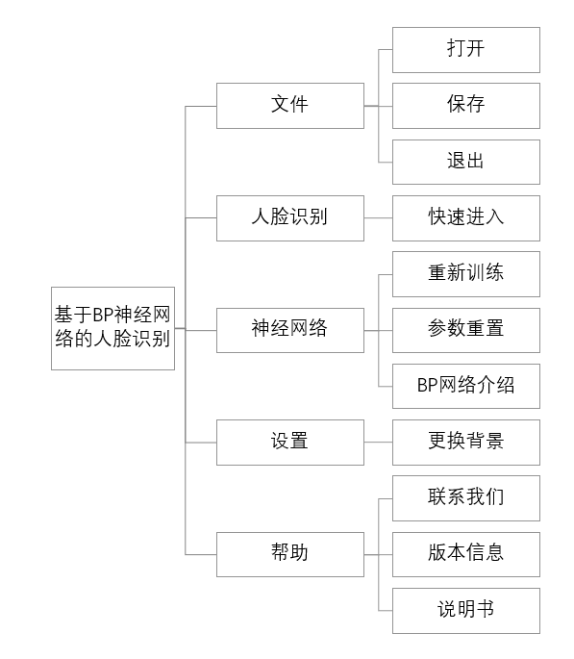

图2.1 软件的系统框架结构

## 2.2人脸识别页面架构

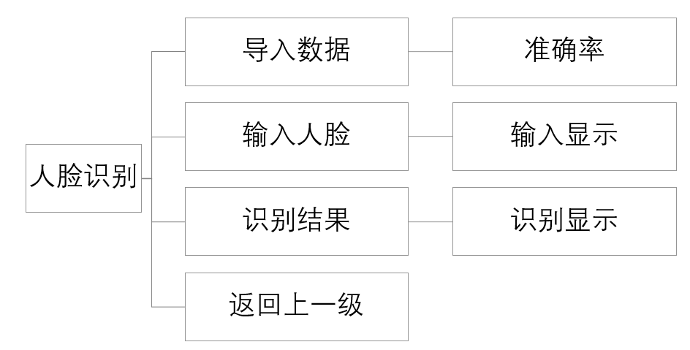

图2.2 人脸识别页面的框架结构

# 三、软件的使用说明

## 3.1软件首界面

基于深度学习的人脸识别软件操作主界面分为文件、人脸识别、神经网络、设置和帮助五个功能菜单模块，如下图3.1所示：

图3.1软件主页面

**3.1.1 人脸识别**

点击点击“人脸识别”按钮，选择“快速进入”则可进入人脸识别的主界面，具体示例如图3.2所示：



图3.2人脸识别页面

**3.1.2 神经网络**

点击“神经网络”选项，会有以下三种功能选项：

a.重新训练该神经网络；

b.对当前的BP神经网络进行参数重置；

c.简要了解BP神经网络的概念。

具体示例如图3.3所示：

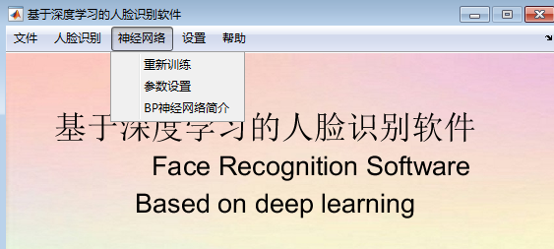

图3.3神经网络选项界面

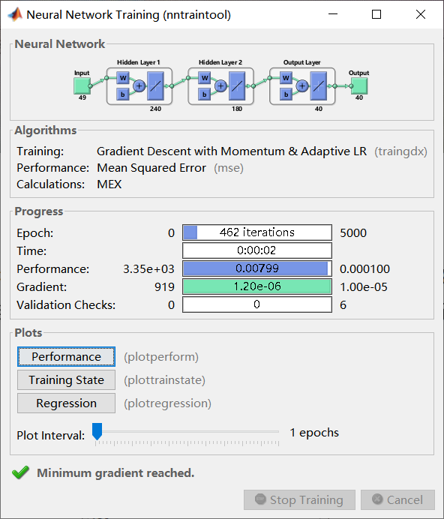

图3.4重新训练界面

人脸识别的神经网络功能是在BP.m文件中保存的，相关参数都是经过多次实验得到的最佳组合，建议不要随意改动，参数重置界面如下图3.5所示：

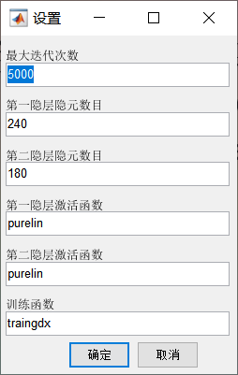

图3.5 参数重置界面

**3.1.3 设置**

点击“设置”选项，可对软件进行个性化设置。当前仅可实现更换主页面背景功能。具体示例如图3.6所示：

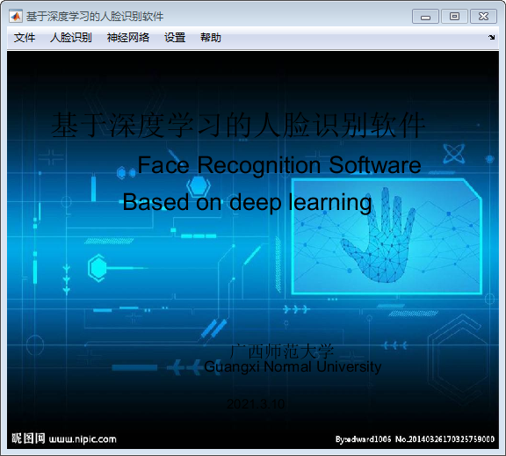

图3.6 主界面背景更换后

**3.1.4 帮助**

点击“帮助”选项，可以得到人脸识别软件的帮助功能，具体有联系我们、软件版本信息和说明书三个功能。示例如图3.7和3.8所示：

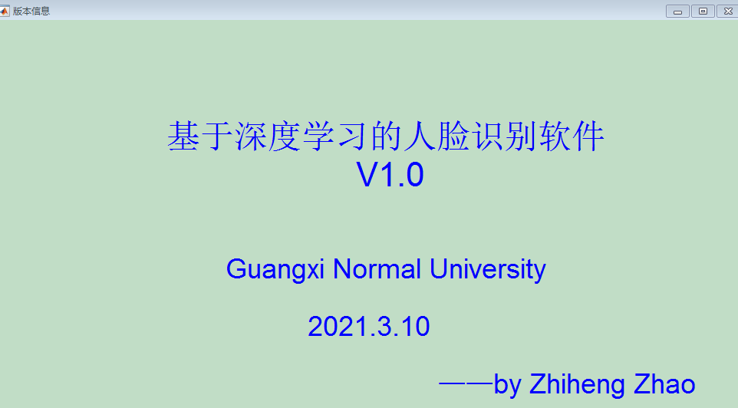

图3.7软件版本信息界面

图3.8 联系我们界面

**3.1.5 文件**

点击“文件”选项，可实现打开、保存和退出三种功能。

## 3.2人脸识别界面

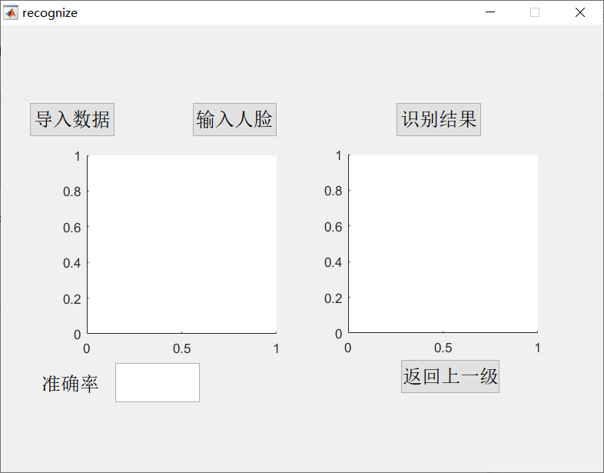

图3.9 人脸识别界面

**3.2.1 导入数据**

在本页面，点击导入数据会将ORL数据集中划分好的训练集（ORL人脸数据集包括40个人，每个人共计10张图片，每个人的前5张图片共计200张为训练集。）导入系统，同时会加载PCA程序对数据进行降维，加载预置的BP神经网络进行第一次训练。完成训练集加载后，同时将预制网络的准确率加载至页面左下角；加载完毕后会有数据导入成功的提示，如下图3.10所示：

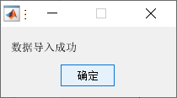

图3.10数据导入成功提示图

**3.2.1 输入人脸**

在本页面，点击“输入人脸”按钮，将会打开ORL人脸库，手动选择需要识别的人脸（该数据库包含40人，每人的前5张图片为训练集，后5张为测试集，因此最好选择任意一人的后5张图片中的一张），选择完毕后，会将选择的测试人脸加载至本界面，输入人脸界面如下图3.11所示：

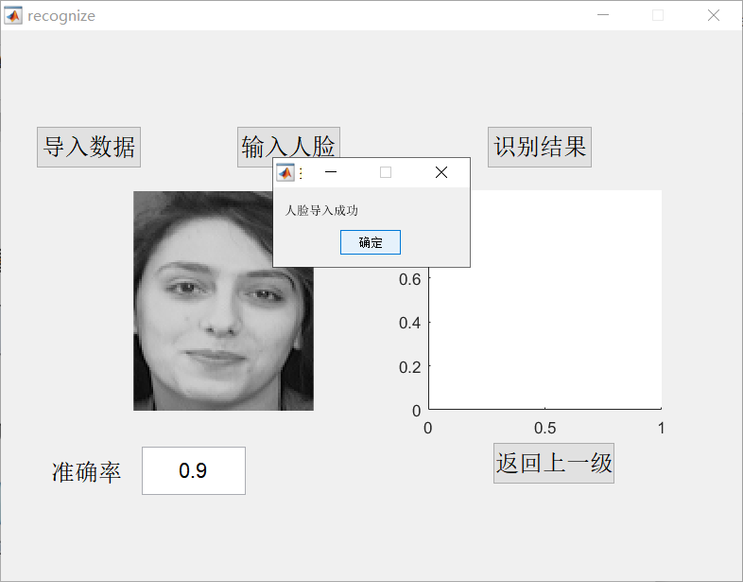

图3.11输入人脸界面

**3.2.1 识别结果**

在本页面，点击“识别结果”按钮，软件会将识别的最相似人脸将会加载至界面。识别结果如下图3.12所示：

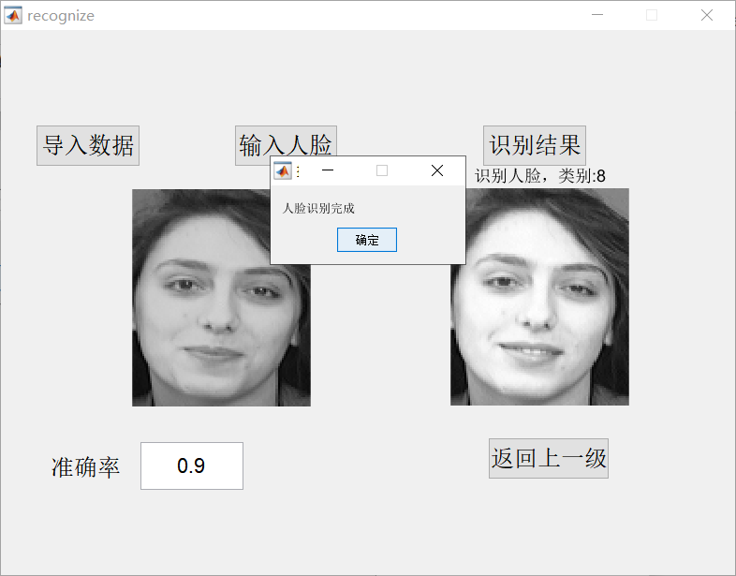

图3.12人脸识别结果页面